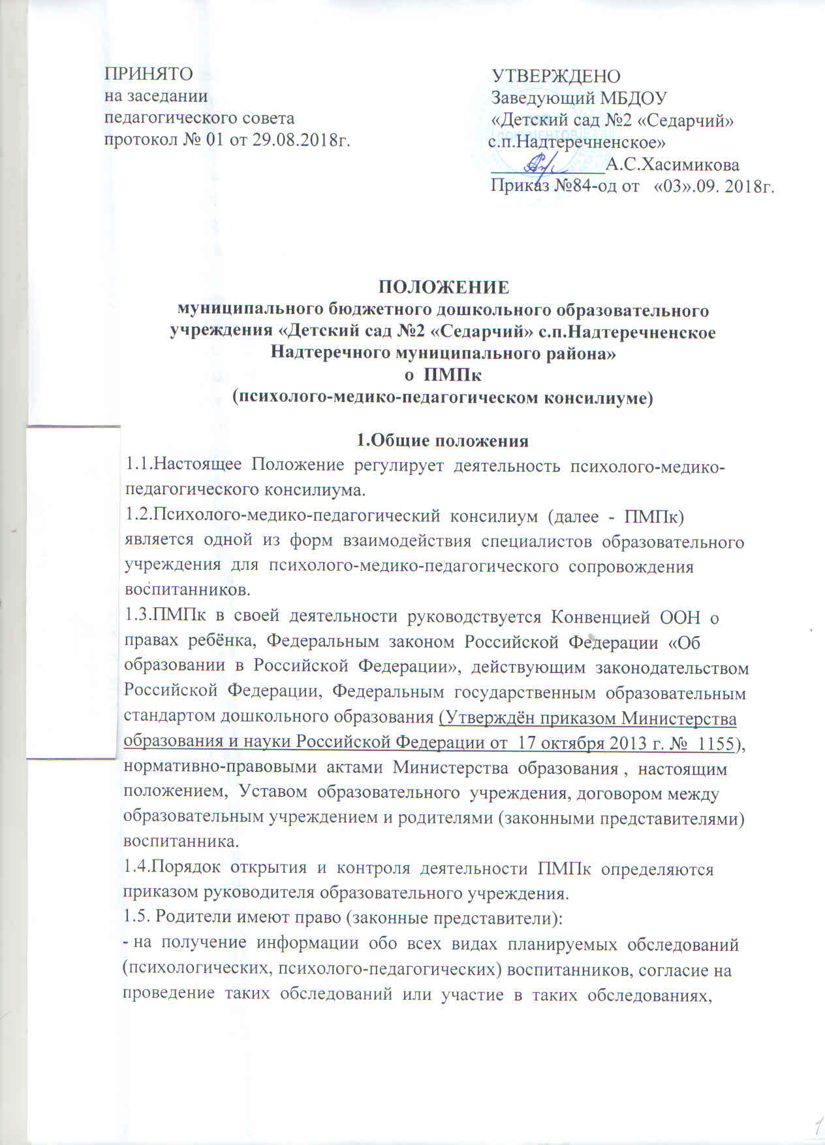
получение информации о результатах проведённых обследований воспитанников;
- на отказ от проведения или участия во всех видах планируемых
обследований (психологических, психолого-педагогических)
воспитанников;
- присутствие при обследовании детей психолого-медико-педагогической
комиссией, обсуждение результатов обследования и рекомендаций,
полученных по результатам обследования, высказывание своего
мнения относительно предлагаемых условий для организации обучения и
воспитания детей

2. Цели, задачи, функции и принципы деятельности ПМПК.
2.1.Целью ПМПк является обеспечение диагностико- коррекционного
психолого-медико-педагогического сопровождения обучающихся,
воспитанников исходя из реальных возможностей
образовательного учреждения и в соответствии со специальными
образовательными потребностями, возрастными и
индивидуальными особенностями, состоянием соматического и нервно-психического здоровья воспитанников.
2.2.Задачами ПМПк являются:
- выявление и диагностика отклонений в развитии;
- выявление резервных возможностей развития;
- определение характера, продолжительности и эффективности
специальной (коррекционной) помощи в рамках возможностей
учреждения;
- разработка рекомендаций педагогам для обеспечения
дифференцированного подхода в процессе обучения и воспитания детей;
- подготовка и ведение документации, отражающей актуальное развитие
ребёнка, динамику его состояния;
- участие в просветительской деятельности, направленной на повышение
психолого-педагогической, медико-социальной и правовой культуры
педагогов, родителей, детей;
- консультирование родителей (законных представителей),
педагогических, медицинских и социальных работников, представляющих
интересы ребёнка.
2.3. В основе работы ПМПк лежат следующие принципы:
- принцип объективности в определении образовательного маршрута с
учётом медицинской документации;
- принцип качественного анализа, т.е. учитывается не только конечный
результат, но и сам процесс работы;
- принцип доступности (задание должно отвечать возрастным
возможностям ребёнка).
2.4. Функциями ПМПк являются:
- диагностическая;
- воспитательная
- разработка проекта коррекции в виде необходимых мер;
- реабилитирующая
- защита интересов ребёнка.

3. Порядок создания ПМПк
3.1.ПМПк создаётся на базе образовательного учреждения приказом
руководителя образовательного учреждения при наличии
соответствующих специалистов.
3.2.Персональный состав ПМПк утверждается приказом руководителя
образовательного учреждения. Состав ПМПк может включать в себя
постоянных и временных членов.
3.3. ПМПК осуществляет свою деятельность в соответствии с Уставом
образовательного учреждения и положением, разработанным на основании
Письма министерства образования РФ от 27.03.2000 № 27/901-6 «О
психолого-медико-педагогическом консилиуме».
3.4. Ответственность за организацию и результаты деятельности ПМПк
несёт руководитель образовательного учреждения.
3.5. Специалисты, включённые в состав ПМПк, выполняют работу в рамках
основного рабочего времени.

4.Организация работы ПМПк
4.1.Обследование ребёнка специалистами ПМПк осуществляется по
инициативе родителей (законных представителей) или сотрудников
образовательного учреждения с согласия родителей (законных
представителей) на основании договора между образовательным
учреждением и родителями (законными представителями) воспитанников.
4.2. По данным обследования специалистами составляется заключение и
разрабатываются рекомендации.
4.3. Заключение ПМПк содержит характеристику развития ребёнка и
программу специальной (коррекционной) помощи.
4.4. Заключения специалистов и рекомендации доводятся до сведения
родителей (законных представителей) в день проведения ПМПк в
доступной для понимания форме. Предложенные рекомендации
реализуются с их письменного согласия.
4.5. Изменение условий получения образования и коррекции (в рамках
возможностей, имеющихся в данном образовательном учреждении)
осуществляются по заключению ПМПк и заявлению родителей (законных
представителей).
4.6. При отсутствии в данном образовательном учреждении условий,
адекватных индивидуальным особенностям ребёнка, а также при
необходимости углублённой диагностики или разрешения конфликтных и
спорных вопросов специалисты ПМПк рекомендуют родителям (законным
представителям) обратиться в городскую ПМПк по месту жительства.
4.7.Специалистами ПМПк ведётся следующая документация:
-журнал регистрации протоколов заседаний ПМПк;
-протоколы заседаний ПМПк.

5.Порядок подготовки и проведения заседания ПМПк
5.1.Заседания ПМПк подразделяются на плановые (в том числе первичные
и заключительные), промежуточные (проводятся по необходимости под
руководством председателя).
5.2.Первичный - проводится в ДОУ с привлечением специалистов УДО для
направления ребёнка в ДОУ компенсирующей направленности
необходимого профиля.
5.3.Промежуточный - проводится по необходимости (оценка динамики
обучения и коррекции, внесение, в случае необходимости, поправок и
дополнений в коррекционную работу).
5.4. Заключительный - проводится в преддверии окончания учебного года.
5.5.Председатель ПМПк ставит в известность родителей (законных
представителей) и специалистов ПМПк о необходимости обсуждения
проблемы ребёнка и организует подготовку и проведение заседания
ПМПк.
5.6.Заключение ПМПк содержит рекомендации специалистов,
подписывается председателем и всеми членами ПМПк.

6.Обязанности и права членов ПМПк.
6.1.Специалисты ПМПк имеют право:
- вносить предложения по работе ПМПк и обсуждаемым проблемам;
- выбирать и использовать методические средства в рамках своей
профессиональной компетенции и квалификации.
6.2.Специалисты ПМПк обязаны:
- вести необходимую документацию;
- руководствоваться в своей деятельности профессиональными, этическими
принципами, нравственными нормами;
- сохранять конфиденциальность сведений, некорректное
использование которых может нанести ущерб здоровью,
психологическому состоянию ребёнка и его семье;
- защищать всеми законными средствами на любом профессиональном
уровне права и интересы детей и их родителей (законных представителей).

7.Ответственность
7.1.ПМПк несёт ответственность в случаях: невыполнения либо
выполнения не в полном объёме и не в установленные сроки функций,
отнесённых к его компетенции; несоблюдения действующего
законодательства; несвоевременной и недостоверной отчётности.
7.2. Персональную ответственность за деятельность ПМПк несёт его
председатель.

